Santa Secilia, Virgen y Mátrir patrona de los músicos  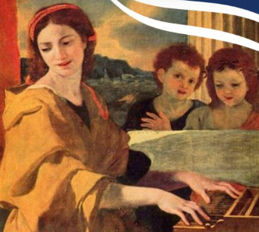 | DESAFIO VIRTUAL – No. 282  Servicio de información  22/11/2025  Prof. Oscar Lobo i Oconitrillo  oscargdolobo1951@gmail.com  Tel.8549-1995

Santa Cecilia, virgen y mártir --- La más célebre de las vírgenes y mártires romanas, nació en la capital del imperio, en la noble familia de los Cecilios. Desde muy niña consagró a Dios su virginidad. Obligada a casarse con Valeriano, joven pagano, lo persuadió de que la respetase y se hiciese cristiano. Luego catequizó y convirtió también a Tiburcio, hermano de Valeriano. Poco después el prefecto Almaquio ordenó matar a Cecilia, que fue decapitada en su propio palacio el año 238. Ese palacio se convirtió, con el tiempo, en una de las iglesias más antiguas de Roma. Santa Cecilia es honrada universalmente como patrona de la música, los músicos y los cantores.

Promulgación de Decretos del Dicasterio para las Causas de los Santos, 21/11/2025
Durante la audiencia concedida a Su Eminencia el Cardenal Marcello Semeraro, Prefecto del Dicasterio para las Causas de los Santos, el Sumo Pontífice autorizó al mismo Dicasterio a promulgar los Decretos relativos a:

- el martirio del Siervo de Dios Ubaldo Marchioni, sacerdote diocesano, nacido el 19 de mayo de 1918 en Vimignano di Grizzana Morandi, Italia, y asesinado por odio a la fe el 29 de septiembre de 1944 en Casaglia/Marzabotto, Italia;
- el martirio del Siervo de Dios Martino Capelli (de soltero Nicola), sacerdote profeso de la Congregación de los Sacerdotes del Sagrado Corazón de Jesús, nacido el 20 de septiembre de 1912 en Nembro, Italia, y asesinado por odio a la fe el 1 de octubre de 1944 en Pioppe di Salvario, Italia;
- las virtudes heroicas del Siervo de Dios Enrico Bartoletti, arzobispo de Lucca, nacido el 7 de octubre de 1916 en Calenzano, Italia, y fallecido el 5 de marzo de 1976 en Roma, Italia.
- las virtudes heroicas del Siervo de Dios Gaspare Goggi, sacerdote profeso de la Congregación de la Divina Providencia, nacido el 6 de enero de 1877 en Pozzolo Formigaro, Italia, y fallecido el 4 de agosto de 1908 en Alessandria, Italia;
- las virtudes heroicas de la Sierva de Dios María del Sagrado Corazón (de soltera Maria Glowrey), religiosa profesa de la Compañía de Jesús, María, José, nacida el 23 de junio de 1887 en Birregurra (Australia) y fallecida el 5 de mayo de 1957 en Bangalore (India);
- las virtudes heroicas de la Sierva de Dios María de Lourdes Guarda, una laica fiel, nacida el 22 de noviembre de 1926 en Salto, Brasil, y fallecida el 5 de mayo de 1996 en São Paulo, Brasil.

Jóvenes ucranianos visitan al Papa: «Nos escuchó y comprendió nuestro dolor»
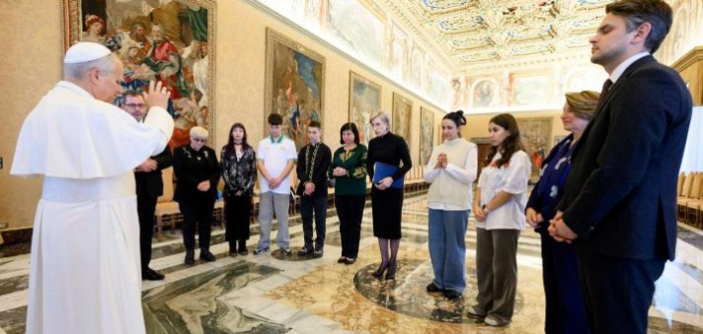
León XIV recibió esta mañana en el Palacio Apostólico a un grupo de madres y esposas de prisioneros y de adolescentes que fueron llevados a la fuerza a Rusia y ahora han regresado a su patria. "Este encuentro nos da la esperanza de que la Santa Sede nos protege y trabaja por quienes siguen prisioneros". El embajador Yurash: "Un momento sereno. El Santo Padre aseguró que se hará todo lo posible por ayudarlos".
Salvatore Cernuzio y Svitlana Dukhovych – Ciudad del Vaticano

Historias de sufrimiento, pérdidas, rupturas de raíces y lazos: eso fue lo que se presentó este viernes 21 de noviembre al Santo Padre León XIV por un grupo de mujeres y adolescentes procedentes de Ucrania, país que el Papa Francisco ha calificado tantas veces como "martirizado". Se trata de algunas de las madres y esposas de prisioneros y algunos de los niños llevados a Rusia por la fuerza.

Son cerca de veinte mil, según las estimaciones referidas en estos años por el gobierno ucraniano; un millar ha regresado a casa entre 2024 y 2025. Entre ellos se encuentran Mark, Oleksandr, Veronika y Marta, hoy en el Palacio Apostólico junto al Pontífice. La Santa Sede se ha empeñado tenazmente en la cuestión del regreso de los niños y el intercambio de prisioneros, activando canales diplomáticos y humanitarios. Un trabajo por el que el mismo presidente Volodímir Zelenski ha manifestado su gratitud.

Ayuda, escucha, regalos
Este compromiso fue reiterado hoy por el Papa León, quien aseguró —después de escuchar las historias y testimonios del grupo— que se hará "todo lo posible" para ayudarlos. El Pontífice recibió a las mujeres y a los niños esta mañana, poco después de las 12, en la Sala del Consistorio durante aproximadamente media hora.

También estuvo presente la senadora estadounidense Amy Klobuchar, muy activa en la cuestión de la repatriación de ucranianos y la liberación de prisioneros, y el embajador ucraniano ante la Santa Sede, Andrii Yurash, quien ya ayer por la noche, en la Misa en la Basílica de Sant'Andrea della Valle presidida por el cardenal Pietro Parolin en sufragio de las víctimas del Holodomor, había presentado a estos compatriotas suyos como "aquellos que más que nadie, y de manera completamente inocente, han sufrido a causa de la guerra".

A los medios de comunicación vaticanos, Yurash se refiere a un momento "muy sincero, muy sereno" con el Papa, poco "institucional" y más "confidencial": "El Santo Padre escuchó a todos con gran paciencia". A cada uno el Obispo de Roma le regaló un Rosario; los jóvenes correspondieron con camisetas y sudaderas de las asociaciones a las que pertenecen, como por ejemplo Bring Kids Back UA. También le regalaron al Papa dibujos —muchos dibujos—, algunos con la palabra "Paz", otros con León representado sobre un caballo blanco. Los realizaron otros niños repatriados de Rusia de los que se hizo portavoz Marta, de 18 años: "Le gustaron mucho", cuenta a los medios vaticanos, donde fue invitada junto a Olena y Veronika.
Adelante con el compromiso por los demás
Con una gorra con la palabra Roma, outfit grunge en tonos negros y el Rosario regalado por el Papa al cuello, la joven, que huyó a escondidas de Donetsk, cuenta que habló en inglés con León XIV, quien la felicitó por su dominio del idioma. "Siempre me he reunido con políticos y cada vez mis amigos bromeaban: 'Bueno, ¿quién te queda? ¿Quizás el Papa de Roma?'. La broma se hizo realidad hoy". "Entré en el Aula consciente de la importancia del encuentro y sorprendida por la belleza de los muebles —añade Marta—. Me gustó mucho todo. Fue agradable porque él, el Papa, nos hizo entender que nos comprende".

Lo mismo repite Veronika, de 16 años. Tenía 13 cuando de repente se encontró en otro país y 'celebró' su decimocuarto cumpleaños lejos de su madre. Con la camiseta de su ONG de voluntarios comprometidos con el retorno de civiles a la patria (la misma que le regaló al Papa), cuenta que participa en círculos escolares e iniciativas de caridad, incluida la recaudación de fondos para militares y víctimas del conflicto.

"Estaba un poco preocupada, pero en cambio fue todo sorprendente. Algo que sucede una vez en la vida. El Papa León fue muy bueno con nosotros, estuvo atento, escuchaba", explica. Veronika no olvida el período en el que le "faltaban cosas básicas" y los "bombardeos eran continuos". Pero los traumas no han aplastado sus sueños y objetivos: "Otros necesitan ayuda, quiero comprometerme por ellos. Me gustaría ser jurista o diplomática —afirma la joven—, una de las dos o incluso ambas: ¡puedo licenciarme, convertirme en abogada y luego diplomática!". Lo que mueve a la joven es el objetivo de que "miles de niños sean ayudados como me ayudaron a mí. No quiero ser víctima de la historia. No quiero que en el futuro mis hijos, mis nietos, ni nadie más viva lo que yo he vivido. Esta etapa debe concluir definitivamente".

"Deseo a cada uno que vea el regreso de sus seres queridos"
Olena, criada en un pueblo católico durante los años del comunismo y que curó a los heridos en el Centro de Asistencia Médica y Sanitaria de Hostomel, habla en cambio de "fe". Esa que, cuenta, "junto con la esperanza", la sostuvo en los meses infinitos en los que esperaba que su hijo y su marido reaparecieran en la puerta de casa. El primero había sido encarcelado y el segundo deportado a Kursk, de donde fue liberado durante un intercambio en abril de 2022. "Cada día le pedía al Señor que les conservara la vida. Y pedía que yo también pudiera sobrevivir y que tuviera la fuerza para esperar".

"Dios me escuchó", dice la mujer. Su marido e hijo ahora viven "un largo período de rehabilitación. Mi hijo tiene 22 años, era deportista, terminó la universidad... Creo que la medicina y el Señor lo ayudarán". Ella, mientras tanto, ha logrado cumplir una misión que se había propuesto desde hacía tiempo: "Llegar hasta el Vaticano". "Presenté muchas solicitudes en Ucrania y no solo, tuve muchos contactos, alguien me dijo que me quedara rezando en casa. Luego contacté con la Secretaría de Estado". Y hoy estaba con el Pontífice. Olena asegura que no quiere detenerse en el "compromiso de hacer volver a los civiles". "Nos hemos vuelto como familiares, trabajamos para que cada ucraniano regrese a casa". "Este encuentro —dice, comentando el abrazo con León— me da la esperanza de que la Santa Sede protegerá a los civiles prisioneros. Deseo a cada uno que vea el regreso de sus seres queridos como me sucedió a mí".

Serán beatificados dos sacerdotes italianos, mártires bajo el nazismo en 1944

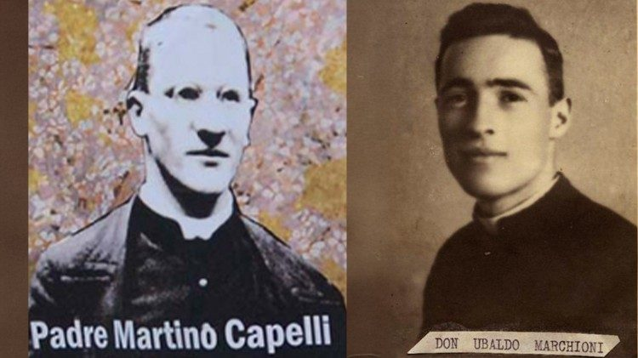

Alessandro Di Bussolo – Ciudad del Vaticano
La Iglesia tendrá pronto dos nuevos beatos, dos jóvenes sacerdotes italianos mártires, asesinados por los nazis en 1944 en Emilia Romagna, durante la ocupación alemana. Durante la audiencia concedida hoy, 21 de noviembre, al cardenal Marcello Semeraro, prefecto del Dicasterio para las Causas de los Santos, León XIV autorizó la promulgación de los decretos relativos al martirio, por odio a la fe, de don Ubaldo Marchioni, de 26 años, ecónomo de la parroquia de San Martino di Caprare; y el padre Martino Capelli, religioso dehoniano, de 32 años, capellán en San Michele di Salvaro, que no quisieron abandonar a las comunidades de fieles que les habían sido confiadas, trágicamente afectadas por las redadas de las SS.

Visita al papa León XIV de la Comisión Ejecutiva de la Conferencia Episcopal Española
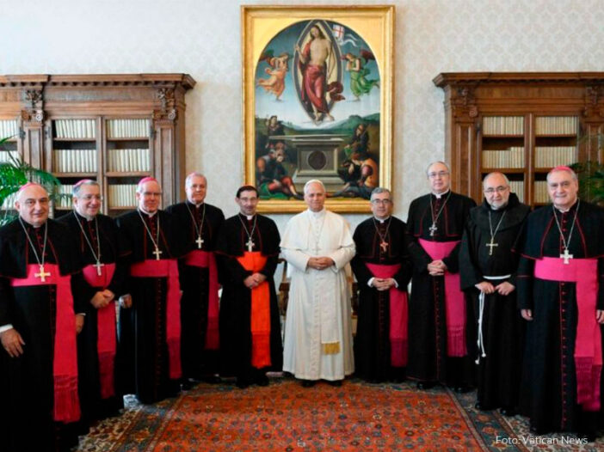
El papa León XIV ha recibido a la Comisión Ejecutiva de la Conferencia Episcopal Española (CEE) esta mañana del 17 de noviembre, en un encuentro que ha durado alrededor de una hora. Mons. Luis Argüello, arzobispo de Valladolid y presidente de la CEE, ha expresado la alegría de la Comisión Ejecutiva tras el encuentro con el Santo Padre, que se solicitó tras su nombramiento el pasado 8 de mayo y se confirmó a inicios de este curso 2025/2026. Además, la CEE ha hecho entrega a León XIV de una edición especial de la Biblia con motivo de su visita, de dos números de la revista Ecclesia —los refrentes a Dilexi te y su elección papal—. También «un donativo por parte de la Iglesia española para la caridad del Papa».

Tras el encuentro, Mons. Argüello ha manifestado que han podido «comentar con el Papa los diversos momentos que vive la Iglesia española», entre los que ha destacado, el deseo de anunciar el Evangelio; los retos de la iniciación cristiana; la situación de los laicos, sacerdotes y religiosos; la llegada a las comunidades españolas de mucha gente de otros lugares del mundo; o los trabajos que, «con el impulso de la Santa Sede», la CEE lleva a cabo en relación con la «prevención, formación y reparación» de las víctimas de abusos.

En relación a esta última cuestión, ha destacado el trabajo del plan PRIVA que ha permitido la existencia de una comisión de reparación que «nosotros creemos que está atendiendo a las víctimas que a ella se acercan de manera satisfactoria».

Invitación al papa León XIV a España - Respecto a la posible visita del Papa a España, el presidente de la CEE ha señalado que, aunque es la Santa Sede quien confirma los viajes, han salido «esperanzados». También ha destacado que León XIV «conoce bien España», como han podido comprobar. Muestra de ello han sido sus comentarios sobre el «resurgir del interés espiritual y de la búsqueda religiosa» especialmente entre los jóvenes. Entre ellos se han destacado el crecimiento de los «retiros de impacto», de las peticiones de bautismo por parte de personas adultas o, de manera especial, el crecimiento en el «número de seminaristas«.

La Comisión Ejecutiva ha sugerido diversas ideas, de la España urbana y de la rural, en relación a este viaje. Una de ellas a Canarias «por el asunto de las migraciones», que ya estaba pendiente con el papa Francisco. Otros dos motivos del viaje tienen que ver con el centenario de la canonización de San Juan de la Cruz y la culminación de la Basílica de la Sagrada Familia en la parte más central, o incluso la posible beatificación de Gaudí. Hablando de centenarios, Mons. Argüello también ha señalado que «en mi tierra, por hablar también de la España vaciada», se celebra un año jubilar con motivo de canonización de Santo Toribio de Mogrovejo, que precisamente está unido a la diócesis de Chiclayo.

La CEE ante los abusos - Mons. Argüello ha recordado que la Iglesia española, desde hace más de un año, puso en marcha un sistema de reparación para víctimas cuyos asuntos estén prescritos o los acusados hayan fallecido. Ha destacado que «este camino es el que está abierto y funcionando». De hecho, ha puntualizado que «hemos recibido la confirmación de este camino por parte de la Santa Sede».

El presidente de la CEE ha señalado que en el último encuentro de las oficinas de protección de menores, el pasado mes de octubre, participó la Comisión encargada de la tutela de menores de la Santa Sede y «francamente he de decir que su informe es positivo». En este aspecto, ha compartido que «se han alegrado que lo que la Iglesia española está haciendo» y que se ha propuesto a otras Conferencias Episcopales la puesta en contacto con la CEE para conocer el camino que se está haciendo. «Los procesos en general casi siempre son lentos porque son garantistas», ha puntualizado.

Situación del obispo de Cádiz - Mons. Argüello ha hablado sobre la gestión de la Iglesia española tanto en el seguimiento de los derechos de las víctimas de abuso como sobre la situación específica del obispo de Cádiz, Mons. Rafael Zornoza. Sobre este último tema, ha detallado que su situación se encuentra en una fase de investigación, un procedimiento que lleva «15 días abierto» y que busca verificar la veracidad de la denuncia. La Iglesia, en esta fase, mantiene la coexistencia de dos derechos fundamentales:

«El derecho de cualquier víctima a plantear su caso y el derecho a la presunción de inocencia».


